5.pielikums
iepirkuma nolikumam
„Par apavu iegādi”
Nr.RPP 2017/16

TEHNISKĀ SPECIFIKĀCIJA – FINANŠU PIEDĀVĀJUMS
4.DAĻAI

Iepirkuma priekšmets – vīriešu īsie ādas zābaki

N.p.k. | Iepirkuma priekšmeta daļas nosaukums | Tehniskās prasības
1. | Modelis | Vīriešu īsie zābaki ar „CE” darba aizsardzības marķējumu.
2. | Materiāls | Virsma izgatavota no dabīgas, gludas hromādas. Nav pieļaujama apavu virsmu izgatavošana no šķeltņādas!
3. | Pielietojamās ādas biezums | Ādas biezums no 1.4 mm līdz 1.6 mm.
4. | Izstrādājuma krāsa | Melnā krāsā. Virsāda ar atbilstošu krāsojuma dziļumu, kas nodrošina krāsas noturību valkāšanas procesā. Uz izstrādājuma virsmas materiāla, uz zoles un zoles ārējas malas nedrīkst būt citas krāsas uzraksti vai elementi.
5. | Stulma augstums | Stulma augstums 11-14 cm līdz zolei.
6. | Diegi | Zābaka virsmas detaļas sašūtas ar melnas krāsas poliestera diegiem vai ekvivalentu.
7. | Zābaka purngals | 7.1.Zābaka purngals paplašināts, noapaļots.  7.2.Purngalā iestrādāts termoplastisks materiāls, kas nodrošina tā nemainīgu formu ilgstošā nēsāšanā. Termoplastiskā materiāla biezums 1,0 – 1,2 mm.
8. | Zābaka kape | No apavu kartona vai cita ekvivalenta materiāla, kas nodrošina kapes nemainīgu formu ilgstošā nēsāšanā.
9. | Zābaka zole un saistzole | Saistzole kartona, kas sastāv no 2 daļām:  - teksona, biezums 2,0 – 2,2 mm;  - fibras kartona ar metāla supinatoru, biezums 2,0 ± 0,1 mm.  Zoles biezums bez rantes 12,0 mm ± 2 mm.  Zole pie virsas stiprinās ar poliuretāna vai ekvivalentu līmi, starp virsu un zoli pa perimetru dekoratīva maliņa. Zolei jābūt melnā krāsā, ar profilējumu, kas nodrošina optimālu aizsardzību pret slīdēšanu. Mitruma izturīgai. Zoles nodilumizturība mazāka par 120 mm³.
10. | Zābaka iekšpuse | Zābaka iekšpuse izstrādāta ar mākslīgo kažokādu tumšā krāsā. Saskaroties ar mitrumu, nedrīkst krāsot. Zābaka iekšpusē – ieliekama/izņemama zolīte izgatavota no iekšzolītei paredzētā kartona un dublēta ar oderes materiālu.
11. | Zābaka aizdare | Zābaka aizdares tips – dubults ar auklām un rāvējslēdzēju. Rāvējslēdzējs 12-13 cm garš melnā krāsā, plastmasas vai metāla. Zābaka aizdares auklas – no sintētiska materiāla, neslīdošas, melnā krāsā. Aizdares saitējums – ar aukliņu caur metāliskās furnitūras caurumiņiem – actiņām melnā krāsā 4 - 6 pāri actiņu, kuru iekšpuses diametrs 4 - 5 mm. Zābaka iekšējā sānā, pa centru, 6 - 7 mm rāvējslēdzējs. Stiprina ar divkāršo šuvi, no iekšpuses zem rāvējslēdzēja piešūta aizdares „mēle”.
12. | Izmēru skala | No 39. – 48.izmēram.
13. | Papildus zīmes (etiķetes) | Uz zābakiem jābūt izmēra zīmei, apaviem jābūt marķētiem atbilstoši MK 03.08.99 noteikumiem Nr.273 „Apavu marķēšanas kārtība”.
14. | Iesaiņojums | Katram izstrādājumam kartona kastīte, uz kuras norādīts piegādātājs, ražotājs un izmērs. Kastītē jābūt ievietotiem apavu kopšanas un lietošanas noteikumiem latviešu valodā.

Citi nosacījumi:
1. | Garantijas termiņš | Ne mazāk kā 24 mēneši | Garantijas termiņš __________mēneši
2. | Nekvalitatīvas preces apmaiņas termiņš | 5 (piecu) darba dienu laikā no Pasūtītāja pretenziju saņemšanas dienas jāapmaina nekvalitatīvie apavi pret jauniem.
3. | Izmēru neatbilstības gadījumā, pēc Pasūtītāja pieprasījuma, veikt apavu nomaiņu pret atbilstoša izmēra apaviem (līdz 10% no kopējā pasūtījuma apmēra)
4. | Piegādes termiņš | Apavu maksimālais piegādes termiņš - 30 (trīsdesmit) dienu laikā visam iepirkuma daļas apjomam no abpusēja līguma parakstīšanas dienas.
5. | 1 (viena) apavu pāra cena EUR bez PVN  (vērtēšanas kritērijs). |  | ______EUR bez PVN
Tehniskajā specifikācija norādīts attēls sniedz informatīvo nozīmi.
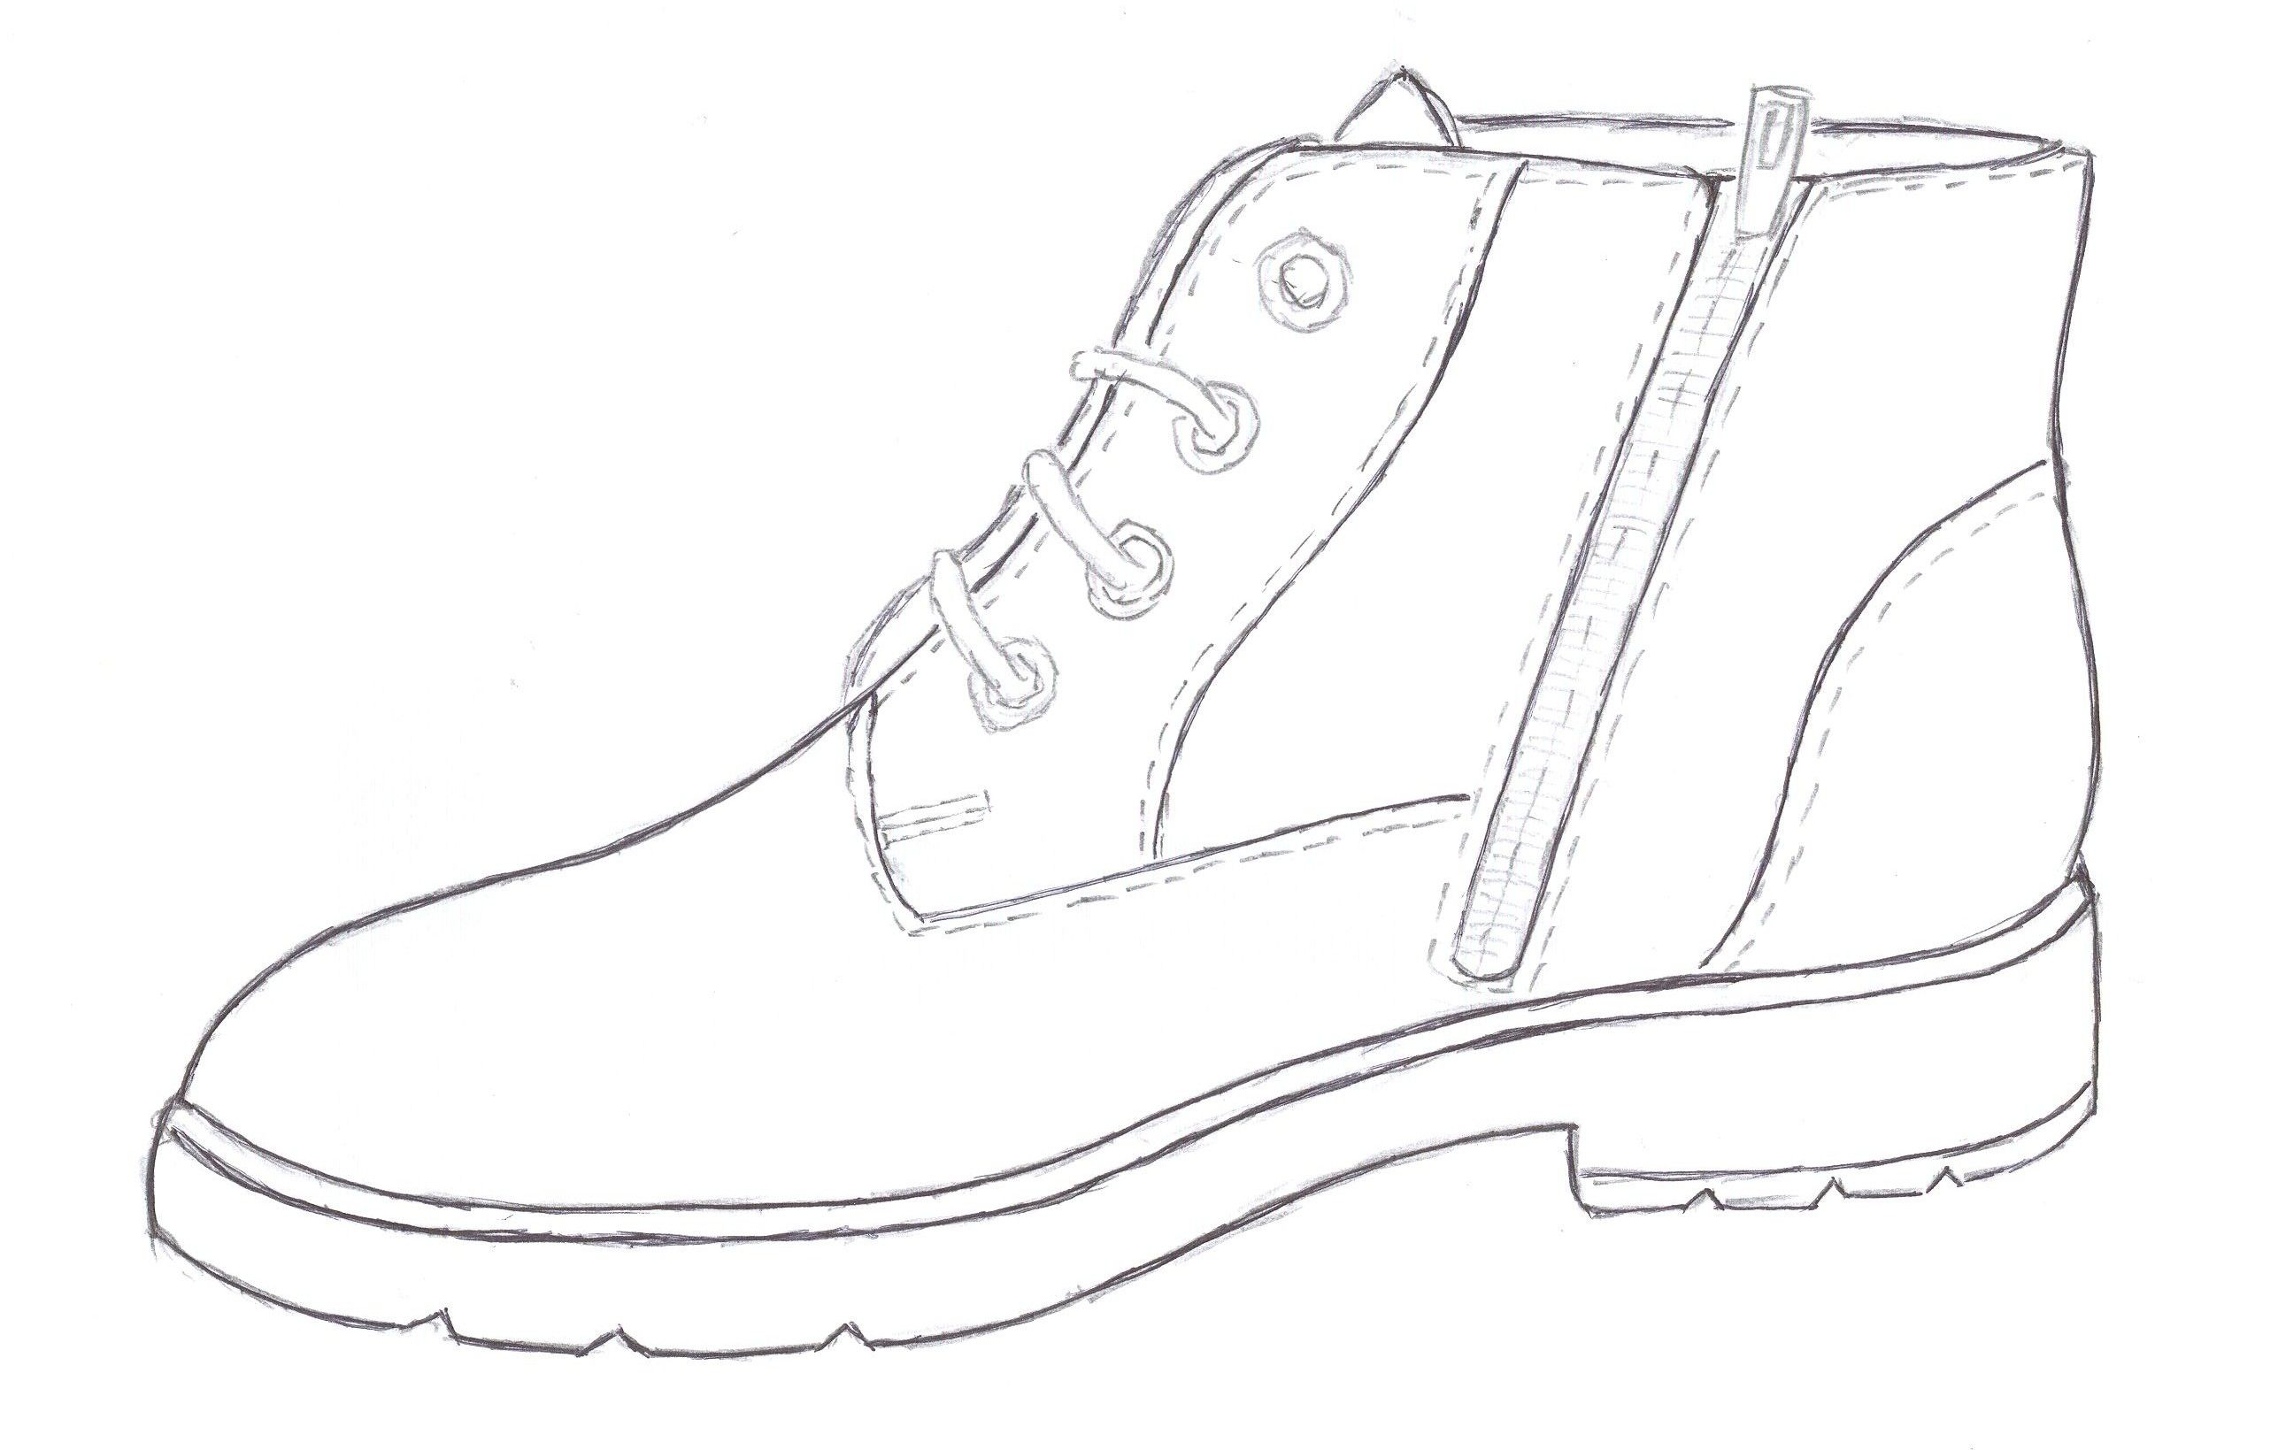
Nodrošinu visas Tehniskajā specifikācijā-finanšu piedāvājumā izvirzītās prasības:

_________________________________________________________________
(Pretendenta nosaukums, paraksts, vadītāja vai pilnvarotās personas amats, vārds, uzvārds un paraksts)

